РОССИЙСКАЯ ФЕДЕРАЦИЯ

КАРАЧАЕВО-ЧЕРКЕССКАЯ РЕСПУБЛИКА

ЗЕЛЕНЧУКСКИЙ МУНИЦИПАЛЬНЫЙ РАЙОН

**СОВЕТ АРХЫЗСКОГО СЕЛЬСКОГО ПОСЕЛЕНИЯ**

ПЯТОГО СОЗЫВА

**Р Е Ш Е Н И Е**

31.01.2018г. с. Архыз № 3

О утверждении паспорта благоустройства территории Архызского

сельского поселения на 2018 год

В целях обеспечения реализации Федерального закона от 06.10.2003 года

№131-ФЗ «Об общих принципах организации местного самоуправления в Российской Федерации», Совет Архызского сельского поселения

РЕШИЛ:

1.Утвердить Паспорт благоустройства территории Архызского сельского поселения на 2018 год согласно приложению.

2.Данное решение обнародовать и разместить на официальном сайте администрации Архызского сельского поселения.

3.Настоящее решение вступает в силу со дня его официального опубликования (обнародования) в установленном порядке

4. Контроль за исполнением настоящего решения возложить на главу администрации Архызского сельского поселения Батчаева Магомета Анзоровича.

Глава Архызского сельского поселения Б. А. Эркенова

Приложение

к Решению Совет Архызского

сельского поселения №3 от 31.01.2018г.

РОССИЙСКАЯ ФЕДЕРАЦИЯ

КАРАЧАЕВО-ЧЕРКЕССКАЯ РЕСПУБЛИКА

ЗЕЛЕНЧУКСКИЙ МУНИЦИПАЛЬНЫЙ РАЙОН

**АДМИНИСТРАЦИЯ АРХЫЗСКОГО СЕЛЬСКОГО ПОСЕЛЕНИЯ**

**ПАСПОРТ**

**благоустройства территории**

**села Архыз**

**на 2018 год**

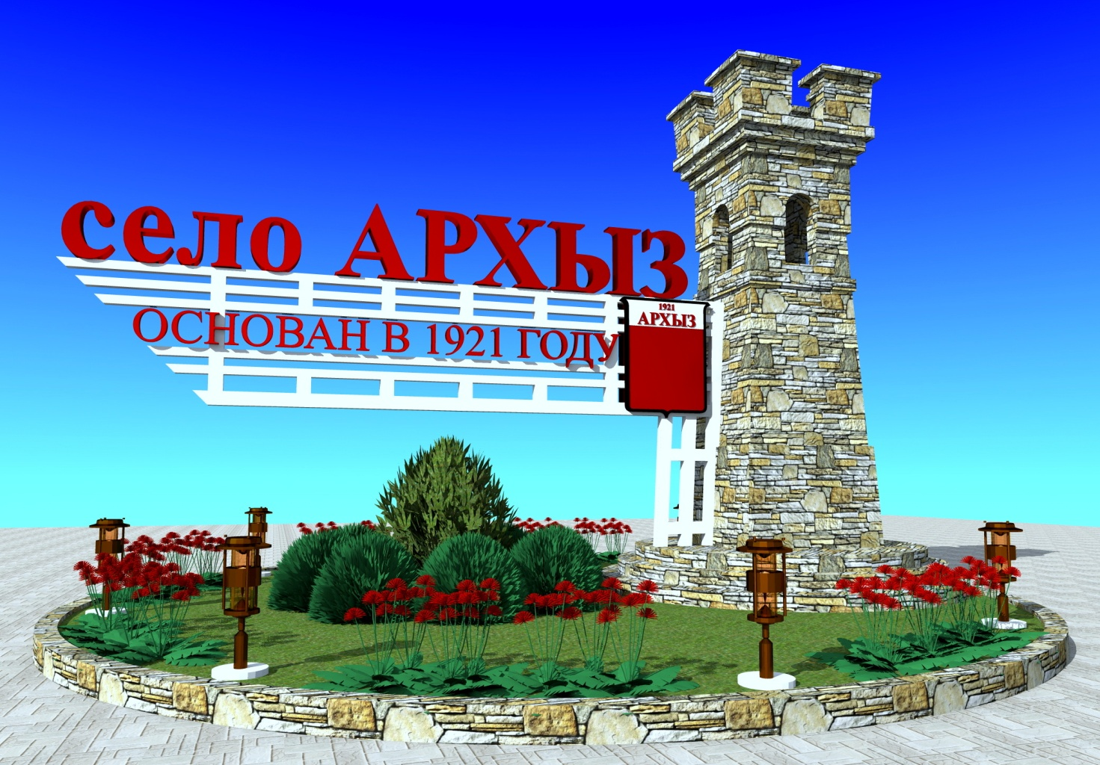

с. Архыз

**Содержание:**

1. Основные характеристики с. Архыз.
2. Основные пункты благоустройства.
3. Планируемые мероприятия по благоустройству.

**Основные характеристики с. Архыз**

Благоустройство территории поселения – это комплекс предусмотренных правилами благоустройства территории поселения мероприятий по содержанию территории, а также по проектированию и размещению объектов благоустройства, направленных на обеспечение и повышение комфортности условий проживания граждан, поддержание и улучшение санитарного и эстетического состояния территории

Благоустройство территорий муниципального образования – важнейшая составная часть потенциала муниципалитета и одна из приоритетных задач Архызского сельского поселения, являющаяся важнейшей сферой деятельности муниципального хозяйства. Именно в этой сфере создаются условия для здоровой, комфортной, удобной жизни как для отдельного человека по месту проживания, так и для всех жителей муниципалитета. Проживания в посёлках городского типа, сельских населённых мест, курортов и мест массового отдыха. Благоустройство территории поселения охватывает часть вопросов, объединяемых понятием «градостроительство», и характеризует прежде всего уровень инженерного оборудования территории населённых мест, санитарно-гигиеническое состояние.

Архызское сельское поселение расположено на Юго- Западе Карачаево-Черкесской Республики и входит в её состав. Архызское сельское поселение граничит со Сторожевским сельским поселением, с Запада Урупским сельским поселением, с юга государство Абхазия, с востока Марухским и Даусузским сельскими поселениями.

Современный Архыз — посёлок с населением свыше четырёхсот жителей. Основою их существования являются заповедник, лесное хозяйство, курортно-туристический бизнес, Завод по розливу одноименной воды (в Архызской долине выведены на поверхность углекислые [минеральные воды](https://ru.wikipedia.org/wiki/%D0%9C%D0%B8%D0%BD%D0%B5%D1%80%D0%B0%D0%BB%D1%8C%D0%BD%D0%B0%D1%8F_%D0%B2%D0%BE%D0%B4%D0%B0)). В районе Архыза действует ряд турбаз и санаториев — турбазы «Архыз», «Алания», «Сулахат», «Нарат», «Сосновый берег», база университета «[РГЭУ РИНХ](https://ru.wikipedia.org/wiki/%D0%A0%D0%BE%D1%81%D1%82%D0%BE%D0%B2%D1%81%D0%BA%D0%B8%D0%B9_%D0%B3%D0%BE%D1%81%D1%83%D0%B4%D0%B0%D1%80%D1%81%D1%82%D0%B2%D0%B5%D0%BD%D0%BD%D1%8B%D0%B9_%D1%8D%D0%BA%D0%BE%D0%BD%D0%BE%D0%BC%D0%B8%D1%87%D0%B5%D1%81%D0%BA%D0%B8%D0%B9_%D1%83%D0%BD%D0%B8%D0%B2%D0%B5%D1%80%D1%81%D0%B8%D1%82%D0%B5%D1%82)», пансионаты «Энергетик», «Красная скала», «МВД» в посёлке, турбаза «Романтика» в долине реки Архыз, турбаза «Таулу» в Софийской долине и другие.

Архыз можно назвать одним из главных туристических центров Кавказа. Район позволяет совершать горные походы первой-четвёртой категории сложности. Большой Зеленчук популярен у водных туристов. Относительно безопасный, он позволяет совершать походы третьей категории сложности, в то же время не имея более сложных и опасных препятствий. В последние годы в Архызе развивается конный, рафтинг, велосипедный и другие виды туризма. Перспективен район и для [альпинистов](https://ru.wikipedia.org/wiki/%D0%90%D0%BB%D1%8C%D0%BF%D0%B8%D0%BD%D0%B8%D1%81%D1%82).

Представительный орган - Совет Архызского сельского поселения в количестве 10 депутатов, срок полномочий 5 лет.

Административным центром Архызского сельского поселения является село Архыз.

В состав Архызского сельского поселения входят населенные пункты:

село Архыз и поселок Нижний Архыз.

Территория Архызского сельского поселения составляет - 645 га, с. Архыз - 107 га, пос. Нижний Архыз - 38 га, пастбища - 500 га. На территории Архызского сельского поселения протекает река «Большой Зеленчук», мост через реку грузоподъемностью 60-80 тонн, железобетонный. Река шириной 10-30м., глубина до 3м., скорость течения 5-6 м/сек. Дно реки галечное каменистое, берега местами обрывистые, высотой до 20м.

Общая протяженность поселковых дорог на территории Архызского сельского поселения составляет 10,3 километра.

На территории сельского поселения, имеется следующее количество улиц.

|  |  |  |  |
| --- | --- | --- | --- |
| №  п/п | Населенный  пункт | Улицы  (всего) | Протяженность  км |
| 1 | с. Архыз | 9 | 10,0 |
| 2 | пос. Нижний Архыз | 1 | 0,3 |
|  | ИТОГО: | 10 | 10,3 |

Национальный состав населения Архызского сельского поселения, составляют карачаевцы и русские.

Общая численность населения Архызского сельского поселения составляет - 1200 в том числе:

село Архыз -560 человек

поселок Нижний Архыз – 640 человек

- моложе трудоспособного - 180 чел.

- трудоспособные - 920 чел

- старше трудоспособного - 100 чел

На территории Архызского сельского поселения расположены следующие организации и предприятия.

количество мест (работающих, учащихся)

МКОУ «СОШ с. Архыз» 63 учащихся

МКОУ «СОШ пос. Нижний Архыз» 168 учащихся

Детский сад «Чебурашка» 25 детей

ФАП с. Архыз 2 человека

Цех по розливу воды ЗАО «Висма Архыз» 106 человек

Цех по розливу воды ЗАО «Аквалайн» 200 человек

Отделение почты с. Архыз - 1человек

Отделение почты пос. Нижний Архыз 2 человека

Кафе (количество штук) – 15 шт.

Магазины следующих видов:

- продовольственных товаров – 9 шт.

- промышленных товаров - 5 шт.

- хозяйственных товаров - 15 шт.

Объекты на территории Архызского сельского поселения, являющиеся памятниками истории и культуры:

1. Мемориальный комплекс защитникам Кавказа.
2. Памятник защитникам Кавказа.
3. Обелиск партизанке А. Булавиной, погибшей в борьбе с фашистами.
4. Памятник 30-летию Победы над фашистской Германией.
5. Обелиск партизанам, погибшим в борьбе с фашистами.
6. Памятник воинам-землякам, воевавшим в годы ВОВ 1941-1945 гг.
7. Памятник защитникам Кавказа, погибшим в годы Великой Отечественной войны 1941-1945 гг.
8. Памятник боевой славы.
9. Памятник карачаевцам, погибшим в годы депортации 1943-1957 г.г.

Объекты культуры Архызского сельского поселения:

- Сельский Дом культуры с. Архыз,

- Общая Библиотека с. Архыз

**Основные пункты благоустройства.**

К основным пунктам благоустройства села Архыз относятся:

1. Строительство рынка.
2. Благоустройство парковой зоны.
3. Освещение улиц.
4. Ремонт проселочных дорог.
5. Установка мусорных контейнеров.
6. В благоустройство территории с. Архыз входит строительство промышленно-продуктового крытого рынка в центре села по ул. им. В.И.Хубиева, расположенного рядом с зданием администрации сельского поселения.

Это комплекс работ, направленных на создание благоприятных условий жизни и трудовой деятельности населения. Так как на сегодняшний день граждане, изъявившие желание продавать промышленную и сельхоз продукции- торгуют на не приспособленных для этого местах, без условий для торговли.

Строительство рынка ведется с 2017 года, завершение строительства запланировано на конец 2018 г.

1. Благоустройство парковой зоны:

- произвести озеленение площади перед административным зданием сельского поселения: насаждение древесно- кустарниковой и травянистой растительности естественного и искусственного происхождения, это включает в себя бульвар, газоны, цветники, а также отдельно стоящие деревья и кустарники. С обязательным установлением декоративных скамеек и беседок.

- обязательно будет произведено строительство детской игровой площадки перед зданием администрации сельского поселения, согласно разработанной проектно-сметной документации.

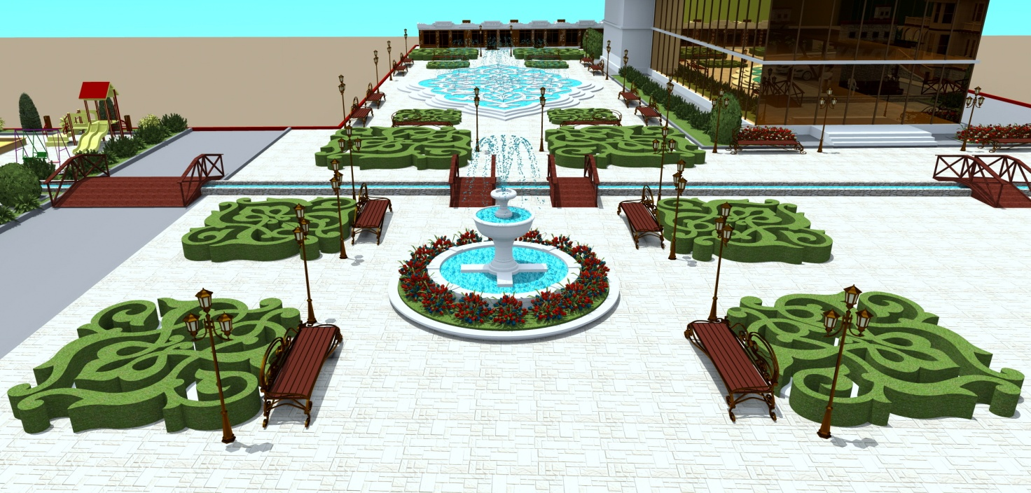

3. Освещение улиц:

Для безопасного и удобного перемещения в ночное и вечернее время жителей и гостей села Архыз, необходимо произвести освещение улиц с. Архыз.

Освещение улиц будет выполнено до 15 апреля 2018года, работы будут произведены по освещению по улицам: Алиева, Курджиева и им. В.И. Хубиева.

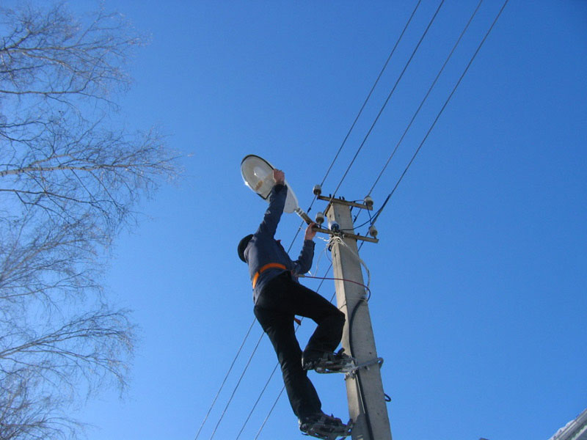

4.Ремонт проселочных дорог:

Планируется отремонтировать к концу второго квартала 2018г. около 3-х км. за счет собственных средств сельского поселения.

Проселочные дороги по улицам:

Алиева, Курджиева, часть ул. Водопадная и часть ул. им. В. И. Хубиева.

Будет произведена отсыпка и распланировка гравийным покрытием улиц. Нарезка, канав вдоль дорог, прочистка горных ручьёв, протекающих вдоль проселочных дорог по улицам села.

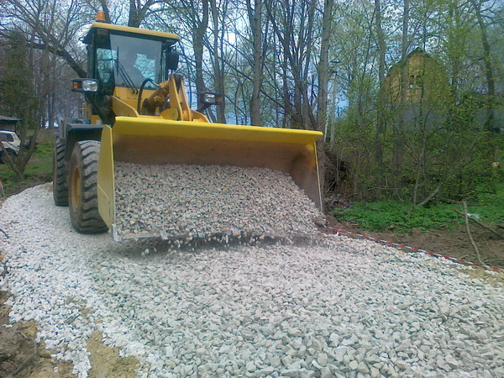

5.На территории с. Архыз, будут установлены мусорные контейнеры, необходимо сформировать земельные участки под установку мусорных контейнеров в специально отведенных местах, которые должны быть окрашены, иметь плотно закрываемые крышки, очищаться и в летний период времени подвергаться помывке и дезинфекции.

Под мусоросборниками и контейнерами планируется строительство бетонных площадок с ограждениями.

Работы планируются завершить к апрелю 2018г. за счет собственных средств.

Администрацией сельского поселения уже дополнительно приобретены 30 мусорных контейнера.

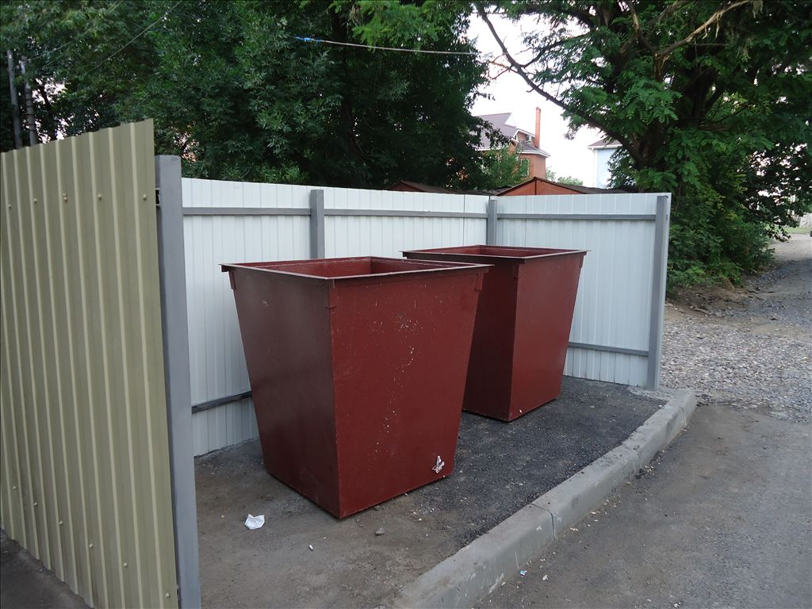

**Планируемые мероприятия по благоустройству.**

Благоустройство Архызского сельского поселения на сегодняшний день является задачей требующей комплексного решения. В связи с тем, что поселок за последние 3 года функционирования ОЭЗ очень сильно изменился в своем развитии. На сегодняшний день очень стремительно развивается туристическая сфера деятельности.

Также немаловажной задачей является стимулирование жителей села к самосовершенствованию в плане благоустройства частного сектора, улицы т.д. Для этого Администрацией планируется комплекс мероприятий для поддержания интереса к благоустройству и активному участию в жизни села:

1. Конкурс на самый лучший двор.
2. Конкурс на самую благоустроенную улицу, с привлечение депутатов каждого округа.

На конкурсы также планируется привлечение индивидуальных предпринимателей села, с выделение денежных грантов на самый интересный проект.